|  |
| --- |
| Українська академія друкарства |
| Лабораторна робота №2.2 Exсel |
| Перевірив Тимченко О.І. |

|  |
| --- |
| Виконав студент групи ІСТ – 11, Величко Андрій |

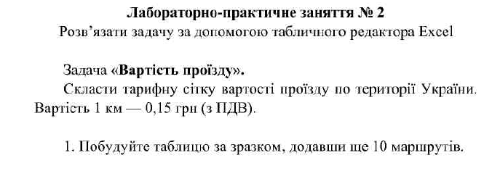

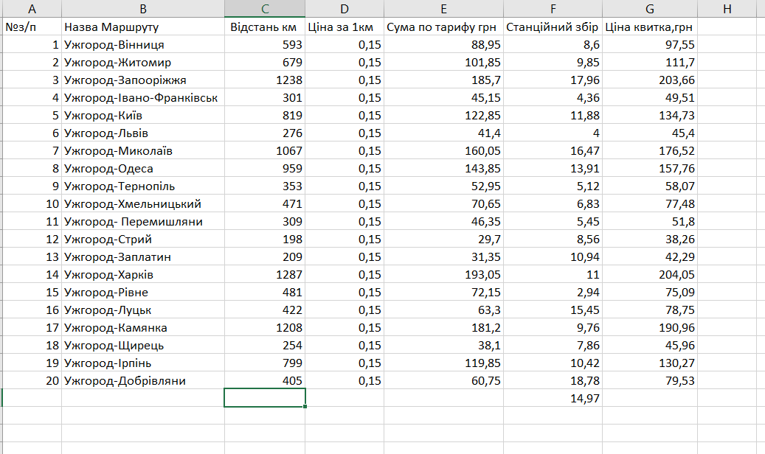

***Контрольні запитання:***

***1. Що таке форматування? Для чого використовують форматування таблиці?***

Форматування - це процес зміни зовнішнього вигляду даних, зокрема таблиць. Використовують форматування таблиці для покращення читабельності, виділення важливих даних, надання структури і стилізації даних

***2. Що таке «умовне форматування»?***

"Умовне форматування" - це можливість встановлення спеціальних правил форматування, які автоматично застосовуються до комірок, залежно від заданих умов. Наприклад, можна встановити форматування для виділення комірки червоним кольором, якщо значення перевищує певний поріг.

***3. Який шрифт встановлюють у новій робочій книзі за замовчуванням?***

У новій робочій книзі за замовчуванням встановлюється шрифт "Calibri".

***4. Що таке «відсотковий формат»?***

"Відсотковий формат" - це форматування комірок, яке відображає числа як відсоткові значення. Наприклад, число 0,5 буде відображатися як 50%

***5. Як можна вводити відсотки автоматично?***

Відсотки можна вводити автоматично, додаючи символ відсотка (%) після числа. Наприклад, якщо ввести "25%", програма розпізнає це як значення 0,25.

***6. Як об'єднати клітинки для створення заголовку таблиці?***

Для об'єднання клітинок для створення заголовку таблиці можна виділити декілька сусідніх клітинок і використати опцію об'єднання комірок в редакторі таблиць.

***7. Що таке «стилістичне форматування»?***

"Стилістичне форматування" - це застосування певного стилю до вибраного елементу, такого як шрифт, колір, вирівнювання, щоб надати йому виразність і зробити його вигляд більш привабливим.

***8. Як задати обрамлення клітинок?***

Для задання обрамлення клітинок можна використовувати налаштування форматування в редакторі таблиць, де є опції для вибору стилю і товщини ліній обрамлення.

***9. Що таке «форматування за зразком>?***

"Форматування за зразком" - це можливість скопіювати формати однієї комірки і застосувати їх до інших комірок або діапазону комірок. Це дозволяє швидко зберегти і застосувати стиль, колір, шрифт, обрамлення і інші атрибути форматування з однієї комірки на інші без необхідності повторного встановлення кожного атрибута окремо.